尼加拉瓜国家应急响应系统项目

设备材料技术规格书
（暖通空调）

中国中元国际工程有限公司
2024年12月

目 录
目 录 2
第一篇 编制说明 3
一、设计依据 3
二、编制范围 3
三、编制原则与方法 3
第二篇 项目概况 4
一、项目概况 4
第三篇 设备材料 5
1. 全直流变频多联机系统 5
2. 分散式空调系统 6
2.1 分体空调 6
2.2 机房专用空调 7
3. 空调风系统 8
3.1 新风换气机 8
4. 通风系统-风机 9
5. 空调风系统-风管、风阀和附件 11

编制说明

一、设计依据
1、尼加拉瓜国家应急响应系统项目合同；
2、尼加拉瓜国家应急响应系统项目确认文件；
3、施工图；

二、编制范围
编制范围包括全部项目建设内容：项目用地红线范围内的总图景观、建筑、工艺、结构、给排水、暖通空调、电气、弱电、动力等专业所选材料及设备。

三、编制原则与方法
设备材料技术规格书以施工图设计文件为基础编制，作为施工图设计图纸的补充和细化，属于设计文件的一部分, 需与施工图纸配套使用；如与设计图纸存在差异，应与设计单位沟通确认。
技术规格书包括材料及设备的技术规格、技术要求、参考实例。

项目概况

一、项目概况
本工程为尼加拉瓜应急响应中心项目为尼加拉瓜国家防灾减灾中心新建的办公项目，位于尼加拉瓜马那瓜省，16 Calle Suroeste与14 Av Suroeste交叉路口东北侧。
本工程地上1层，建筑物总高度6.3m。建筑面积1004.05㎡。功能包括指挥大厅、会商决策室、办公、应急库房、设备用房。
结构风险类别（重要性）为Ⅳ类，抗震设计类别（SDC）为D。结构形式为钢筋混凝土框架结构。

第三篇 设备材料

全直流变频多联机系统
（1）技术规格
序号 | 名称 | 规格型号 | 位置
1 | 多联式空调室外机 | 1）设备参数详见设备表  2）带控制系统 | 室外安装
2 | 多联空调室内机四出风型、壁挂式 | 参数详见设备表，配液晶控制器
（2）技术要求
序号 | 名称 | 技术要求 | 标准
1 | 总体要求 | 1）全直流变频多联空调系统包括室外机、室内机、冷媒管、冷凝水管、室内机及控制系统等。  2）需根据图纸资料、技术要求，对本项目多联机系统进行详图设计、选用适当的型号，深化管线规格及相应的安装节点，确保系统能满足使用要求。  3）设备满足2级以上能效标准，且名义工况下IPLV（C）不低于《建筑节能与可再生能源利用通用规范》GB 55015-2021规定最小限制。  4）本多联机空调系统冷媒为环保制冷型R410a。  5）厂家可根据图纸及设备参数表，并结合各自产品的特点进行产品选型。室外机、室内机的冷量不得小于设计图纸要求。 | 《多联机空调系统工程技术规程》JGJ174；《多联式空调(热泵)机组能源效率限定值及能效等级》GB21454；GB/T18837《多联式空调（热泵）机组》；GB 25130《单元式空气调节机安全要求》。
2 | 室外机 | 1）压缩机采用全直流变频高压腔涡旋压缩机。  2）室外机风扇采用直流变速控制，具备夜间静音功能。对于需要设置导流罩的室外机，其机外静压≥60Pa。  3）蒸发器、冷凝器盘管材质为紫铜管。  4）能在其额定能力的10%到130%之间调节。  5）冷凝机组的安全设备有：①高压开关②排气温度控制③变频软启动器，在5赫兹时，不超过5安培的冲击电流④熔断器⑤压缩机的过电流继电器⑥压缩机和风机电动机的过热保护装置⑦再启动保护计时器⑧断相保护装置⑨电流安全控制⑩功率晶体管过热保护。  6）室外机外壳的采用优质防腐的优质镀锌钢板；室外机风扇采用耐候塑料制作，具有防腐、防风化、耐老化性能。  7）室外机电压：三相 460V。具有来电自动重启功能。
3 | 室内机 | 1）出风温度传感器不少于4个。  2）电源采用宽电压形式：单相208V、60Hz。  3）内置冷凝水提升泵和浮子开关，提升高度≥850mm。  4）四面出风嵌入式室内机采用DC直流电机，风扇采用流线型的三维曲面螺旋型涡轮风扇,并具备防结露措施。  5）采用进口微电脑控制电子膨胀阀，可根据室内实际负荷精确控制膨胀阀冷媒流量。  6）室内机单独配置网络型液晶显示有线控制器。
（3）设计图片
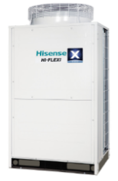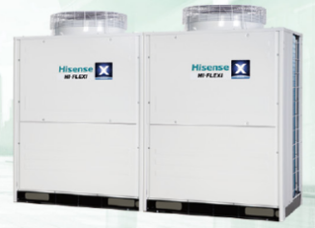 | 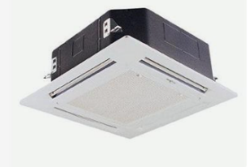
室外机 | 四面出风嵌入式室内机
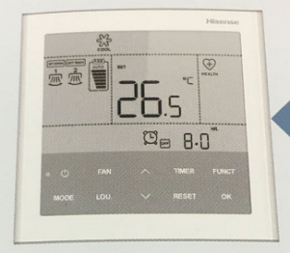 | 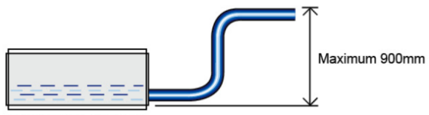
标准线控器 | 冷凝水提升
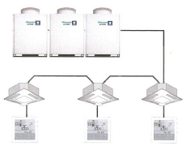
多联机控制系统
（4）参考档次
大金、海信、美的、格力、（当地具有售后服务的品牌）

分散式空调系统

分体空调
（1）技术规格
序号 | 名称 | 规格型号 | 位置
1 | 分体空调 | 参数详见设备表 | 门卫等区域
（2）技术要求
序号 | 名称 | 技术要求 | 标准
1 | 分体空调室外机 | 1）室外机组具有自我诊断自我保护功能、冷媒泄漏保护功能。  2）压缩机电机应为吸入式，采用冷媒气冷却。电动机的绕组应通过埋入里面的热敏电阻保护，防止超温。  3）机柜框架为整体型，不小于2.0mm厚镀锌钢板预压成形。  4）机柜面板采用厚度不小于1.2mm的镀锌钢板冲压成形。  5）冷凝盘管采用铜管套亲水铝翅片。  6）冷凝器冷却系统根据室外温度和制冷负荷变化控制风机停止和运行。  7）风机叶轮由铝合金制成，风机排风口设置涂有防腐涂层的安全金属网罩。 | 《单元式空气调节机能效限定值及能源效率等级》GB 19576  《房间空气调节器能效限定值及能效等级》GB 21455
2 | 分体空调室内机 | 1）翅片含铝至少95%，铝翅片的厚度至少为0.15mm，并经防腐蚀处理。  2）室内机应可实现冷量调节。  3）配遥控器。  4）四出风机型带冷凝水提升水泵，应为进口或合资品牌的水泵。 | 《单元式空气调节机能效限定值及能源效率等级》GB 19576  《房间空气调节器能效限定值及能效等级》GB 21455
（3）设计图片
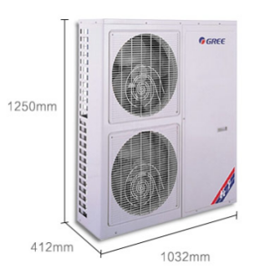 | 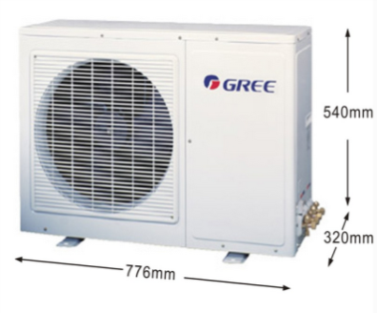
分体空调室外机 | 分体空调室外机
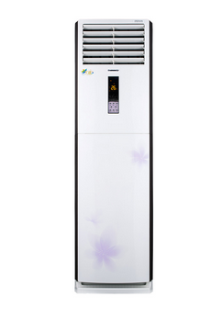 | 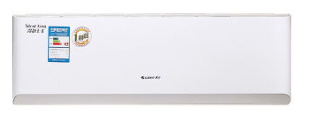
分体空调室内机 | 分体空调室内机
（4）参考品牌
大金、海信、美的、格力（当地具有售后服务的品牌）

机房专用空调
（1）技术规格
序号 | 名称 | 规格型号 | 位置
1 | 机房专用空调 | 整套设备设计寿命≥80,000小时 | 数据中心
（2）技术要求
序号 | 名称 | 技术要求 | 标准
1 | 机房专用空调室外冷凝器 | 1）冷凝器室外机组采用铝合金外壳；  2）具有冷凝压力控制能力，冷凝器风机的机外余压要求≥30Pa；  3）根据安装形式设置导流风罩。 | 《计算机和数据处理机房用单元式空气调节机》GB/T 19413；
2 | 机房专用空调室内机组 | 1）涡旋压缩机；室内机出风方式：顶侧出风，不接风管；下侧回风。采用EC风机，根据送风和回风温度控制风机变频，控制精度需达到±5Pa；  2）温、湿度控制性能：系统按照设置后的室内温、湿度状况工作。可选择送风温度或回风温度作为控制量。当温度设定在10℃-30℃范围时，温度控制精度为±1℃；温度变化率应<5℃/h；  3）配微电脑控制器，显示机组运行状态；  4）故障报警记录储存功能，过压、欠压、漏水等报警及故障诊断、告警记录功能，自动保、恢复、断电重启、参数恢复等功能，控制系统具有多级密码保护功能。  5）标准485通信接口；  6）机房专用空调机组应抗电磁干扰；  7）采用低噪声设备，距机组2m远，1m高处自由空间声压级≤65dB（A）。 | 《单元式空气调节机能效限定值及能源效率等级》GB 19576；  《房间空气调节器能效限定值及能效等级》GB 21455
（3）设计图片
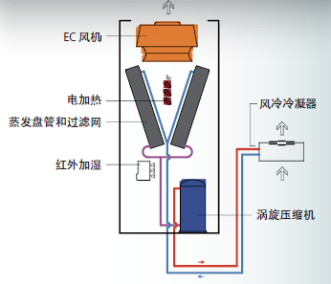 | 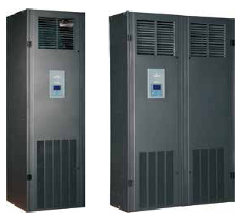
风冷机房空调系统 | 机房空调室内机组（上出风）
（4）参考品牌
申菱、美的、艾默生（当地具有售后服务的品牌）

空调风系统

新风换气机
（1）技术规格
序号 | 名称 | 规格型号 | 位置
1 | 新风换气机 | 设备参数和数量见施工图设计图纸。 | 指挥大厅
2 | 机组控制设备及附件 | 详见施工图设计图纸要求。 | 指挥大厅
（2）技术要求
序号 | 名称 | 技术要求 | 标准
1 | 新风换气机 | 1）机组应是整体产品,所有系统的功能段必须标明系统及机组编号，外观颜色为象牙白，箱体面板为便于维护的可拆式结构；  2）箱体外板采用0.5mm厚彩钢板，箱体内板采用0.5mm厚镀锌钢板，箱体底板内侧采用0.5mm厚镀锌钢板，所有壁板内充聚氨脂高压发泡保温层及防冷桥措施，密度不得小于48kg/m3，框架采加厚铝合金型材；自带隔声隔振设施。 | 《屋顶式空气调节机组》GB/T 20738；
2 | 风机  电机 | 1）采用高效率低噪音无离心风机，变频控制；  2）风机轴承采用进口品牌，使用寿命≥60000小时；  3）风机采用高性能弹簧减震器；  4）电机选用国内外著名品牌,全密闭三相异步电机；  5）F级绝缘，防护等级不低于IP54；  6）电机与风机传动直联或皮带传动。 | 《屋顶式空气调节机组》GB/T 20738；
3 | 控制 | 1）机组控制程序应实现全自动化、包括对送风机等的控制；  2）应有完整的故障自动保护、报警和自动诊断功能，并能自动记录和显示故障与报警信息；  3）具有紧急停机按钮，且复位该键时，系统不会自动启动，只有按下启动按钮时，系统才能重新启动； | 《屋顶式空气调节机组》GB/T 20738；
4 | 其他 | 1）机组配置控制柜；  2）电动新风阀门由控制柜供电和控制； | 《屋顶式空气调节机组》GB/T 20738；
（3）设计图片
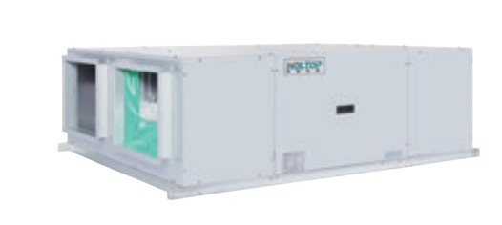
室内机
（4）参考品牌
申菱、西屋康达、天加、美的（当地具有售后服务的品牌）

通风系统-风机
（1）技术规格
序号 | 名称 | 规格型号 | 位置
1 | 风机 | 风量1593-3959m3/h，详见施工图设计图纸。 | 数据中心、UPS
（2）技术要求
序号 | 名称 | 技术要求 | 序号
 | 总体要求 | 1）风机为箱式离心风机箱。  2）风机使用寿命要求10年以上。  3）风机出口风速必须满足以下规定：  a.风量10000m³/h 以下,出口最高风速限值11m/s | 《一般用途离心通风机技术条件》JB/T 10563
1 | 电机 | 1）电机轴心与机壳中心应保持一致；  2）变频风机要求采用专用的变频电机；变配器由风机厂家配套提供
2 | 机壳 | 1）风机的机壳铝合金或热镀锌钢板、冷轧钢板加静电喷涂制作；
3 | 叶轮 | 1）叶轮采用高压精铸铝合金或16Mn钢制作；  2）风机叶轮必须进行100%的X光检测，并达到A级标准。
4 | 控制系统 | - 风机控制柜上设有机组正常运行必备的控制装置。
（3）设计图片
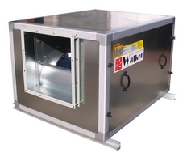 | 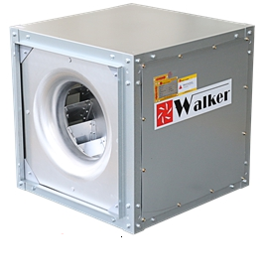
CBF离心式风机箱 | DFS-D直联管道离心风机
（4）参考品牌
沃克、亿利达、科禄格

排气扇
（1）技术规格
序号 | 名称 | 规格要求 | 位置
1 | 排气扇 | 排气扇参数和数量详见施工图设计图纸。 | 室内
（2）技术要求
序号 | 名称 | 技术要求 | 标准、规范
1 | 总则 | 质量要求：产品必须通过ISO9001质量认证体系认证，所有金属部件必须经过严格的防腐处理。  总体要求：所有排风扇出风口配备单向防回流装置，以防止空气倒流。风机开关为普通型，工作电压为三相115V 60Hz。风量的实测值不小于额定值的95%。噪声≤50dB(A)。在规定的工作条件下，使用寿命至少为10年，第一次大修前的安全运行时间不小于18000小时。 | 《一般用途轴流通风机技术条件》JB/T 10562；  包含不限于上述标准。
2 | 供货范围和要求 | 叶轮：叶轮应用钢板（经防腐处理）或铸铝合金制造。  机壳：可为整体型或拆开式，拆开式的机壳由螺栓联结。机壳的焊缝处不得有气体泄漏。机壳应有足够的刚度，使机壳产生的变形和振动最小。  电动机：电动机由厂商选配，但必须满足长期可靠运行的要求。  单向防回流装置：应操作灵敏，产品设计不能出现卡壳现象。
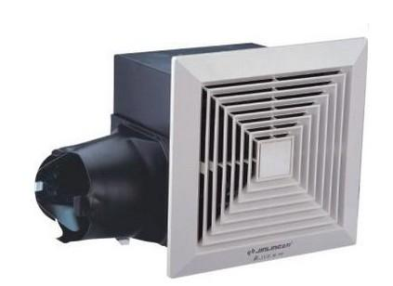
吸顶式排气扇
（4）参考品牌
绿岛风、艾美特、樱花

空调风系统-风管、风阀和附件
（1）技术规格
序号 | 名称 | 规格型号 | 位置
1 | 风量调节阀 | 详见图纸、说明和工程量清单
2 | 电动防火阀 | 详见图纸、说明和工程量清单
3 | 消音器 | 详见图纸、说明和工程量清单
4 | 防火封堵材料 | 详见图纸、说明和工程量清单
5 | 镀锌钢板风管 | 详见图纸、说明和工程量清单
6 | 保温软接管 | 详见图纸、说明和工程量清单
7 | 百叶风口 | 详见图纸、说明和工程量清单

序号 | 名称 | 技术要求 | 标准
1 | 风阀、风口总体要求 | - 风阀（含执行器）产品的设计使用年限不应少于20年，厂家应提供组合风阀整机寿命和各主要部件的使用年限。  - 多叶对开调节阀，重叠型叶片，叶片漏风量应满足《建筑通风风量调节阀》JG/T 436规定的密闭型风阀。开关阀和止回阀应满足中密闭型风阀。  - 阀体漏风量满足《建筑通风风量调节阀》JG/T 436规定的B级阀体漏风量之标准。  - 在最大设计流速下不产生异常振动和异常噪声。  - 风阀外框、叶片采用≥2mm厚热浸锌钢板，内外表面锌层重量275g/㎡。  - 传动材料应选用等级不低于304的不锈钢材料，各类轴承材料应采用铜、不锈钢304等级及以上的材料。  - 在10m/s的风速下，阀门全开时阻力不大于50Pa。  - 所有风口采用铝合金材质，颜色按精装要求喷塑。风口外有装修面的，要求装饰面是可拆卸的。 | 《建筑通风风量调节阀》JG/T 436  防排烟系统阀门、风口应选用符合国家现行有关标准和有关准入制度的产品。
2 | 风量调节阀 | - 风量调节阀必须在0〜100%无级连续可调；  - 电动风阀执行机构输出的扭矩应满足风阀全行程工作时间≤30s的要求，且至少要大于组合风阀实际所需最大扭矩的1.5倍；执行器电源：AC24V，可接受DDC控制信号。
3 | 电动防火阀 | 1）平时常开或常闭，显示开关状态。  2）AC24V不锈钢弹簧复位器。  3）防火阀耐火极限≥2h。  4）执行机构防护等级不低于IP55 | 防排烟系统阀门、风口应选用符合国家现行有关标准和有关准入制度的产品。
4 | 消音器 | 1）消声器设备需设备供货商详图设计。图纸中通风、空调管道消声器供参考。设备供货商应根据室内噪声控制标准，按空气处理机组、风机厂家所提供的风机8倍频谱噪音值，经深化设计后进行消声器的选型。  2）为阻性片式消声器，要求消声器内流速与风管流速一致。1m长消声器的动态消声性能（根据消声器构造、片间流速等）满足A声级差≥12dB。  3）消声器同时满足消声、防火、漏风量、防潮和卫生性能要求。
5 | 防火封堵材料 | 1）为不燃材料，耐火性能≥3h。  2）不具有腐蚀性。 | 防排烟系统阀门、风口应选用符合国家现行有关标准和有关准入制度的产品。
6 | 镀锌钢板风管 | 1）热浸渍镀锌钢板，锌层厚度≥80g/㎡，钝化处理。  2）连接方式：扁法兰或角钢法兰或共板法兰。 | 《通风与空调施工质量验收规范》GB50243  《通风管道技术规程》JGJ/T141
7 | 保温软接管 | 1）金属铝箔保温成品软管。  2）保温层离心玻璃棉，总热阻≥0.9m2.K/m2。  3）管道弯曲半径不得小于2倍管径；每段保温软管的风阻力不得大于同规格镀锌风管的1.5倍。
8 | 百叶风口 | 1）材质为铝合金，表面烤漆或喷塑。  2）颜色和百叶型式（横百叶或竖百叶）按精装要求。 | 单层百叶风口：《空气分布器性能试验方法》JG/T20、《通风空调风口》JG/T14  双层百叶风口：《空气分布器性能试验方法》JG/T20、《通风空调风口》JG/T14  固定百叶风口：《空气分布器性能试验方法》JG/T20、《通风空调风口》JG/T14

（3）设计图片
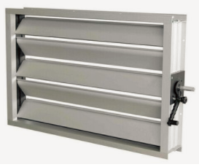 | 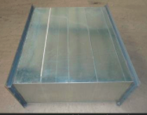 | 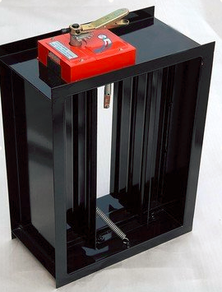
风量调节阀 | 风管消音器 | 电动防火阀
 | 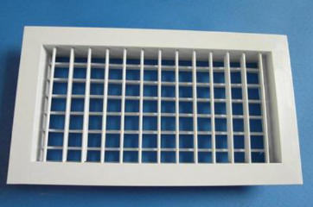 | 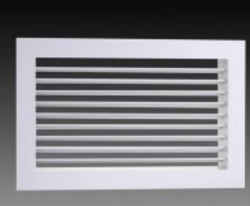
镀锌钢板风管 | 双层百叶 | 单层百叶

（4）参考品牌
风口、风阀：威士文、妥思、浩盾

